SỞ GIÁO DỤC VÀ ĐÀO TẠO  TPHCM  TRƯỜNG THPT ĐÔNG DU | ĐỀ THI HỌC KÌ I –NK 2013-2014  MÔN : VẬT LÝ 12  Thời gian làm bài: 60 phút;  (40 câu trắc nghiệm)
 |  | Mã đề thi 132
Họ, tên thí sinh:..........................................................................
Số báo danh:...............................................................................

Câu 1: Trong mạch điện xoay chiều RLCcộng hưởng thì kết luận nào sau đây là sai:
A. Cường độ hiệu dụng trong mạch cực đại.
B. Điện áp hiệu dụng ở hai đầu cuộn cảm bằng điện áp hiệu dụng hai đầu tụ.
C. Điện áp hiệu dụng ở hai đầu mạch lớn hơn điện áp hiệu dụng ở hai đầu điện trở R.
D. Điện áp hai đầu mạch cùng pha với điện áp hai đầu điện trở R.
Câu 2: Đặt điện áp u = U₀cos(100πt -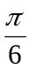) (V) vào hai đầu đoạn mạch có R, L, C mắc nối tiếp, với C = 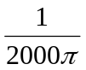(F) thì cường độ dòng điện qua mạch là i = I₀cos(100πt - ) (A). Độ tự cảm L của cuộn dây bằng
A. 0,0636 H B. 0,159 H C. 0,636 H D. 0,0159 H
Câu 3: Để có sóng dừng xảy ra trên một sợi dây đàn hồi với hai đầu dây đều là hai nút sóng thì
A. chiều dài dây bằng một phần tư bước sóng. B. chiều dài dây bằng một số nguyên lần nửa bước sóng.
C. bước sóng luôn luôn đúng bằng chiều dài dây. D. bước sóng bằng một số lẻ lần chiều dài dây.
Câu 4: Vật dao động điều hòa theo phương trình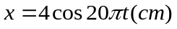. Quãng đường vật đi được trong 0,05s là
A. 8cm B. 4cm C. 2cm D. 16cm
Câu 5: Cho mạch điện xoay chiều RLC mắc nối tiếp, điện áp hai đầu đoạn mạch có dạng 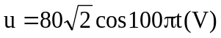. Điều chỉnh điện dung C để điện áp hiệu dụng trên tụ điện đạt giá trị cực đại là 100V. Điện áp hiệu dụng giữa hai đầu đoạn mạch RL bằng
A. 60V. B. 120V. C. 200V. D. 100V.
Câu 6: Một đoạn mạch nối tiếp gồm một điện trở R = 1000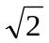, một tụ điện với điện dung C = 10⁻⁶F và một cuộn dây thuần cảm với độ tự cảm L = 2H. Điện áp hiệu dụng giữa hai đầu đoạn mạch giữ không đổi. Thay đổi tần số góc của dòng điện. Với tần số góc bằng bao nhiêu thì điện áp hiệu dụng giữa hai đầu tụ điện cực đại?
A. 10³rad/s. B. 2.10³rad/s. C. 10³/rad/s. D. 0,5.10³ rad/s.
Câu 7: Công thức nào sau đây không đúng đối với đoạn mạch RLC mắc nối tiếp?
A. 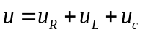 B. 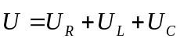
C. 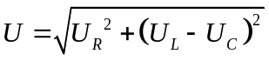 D. 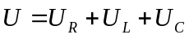
Câu 8: Âm sắc là đặc tính sinh lí của sóng âm, nó cho phép ta phân biệt được hai âm có:
A. tần số khác nhau được phát ra bởi cùng một nhạc cụ
B. cùng biên độ được phát ra bởi hai nhạc cụ khác nhau
C. cùng tần số được phát ra bởi hai nhạc cụ khác nhau
D. biên độ khác nhưng phát ra bởi cùng một nhạc cụ
Câu 9: Đặt điện áp xoay chiều có biên độ U₀ vào hai đầu một cuộn cảm thuần. Ở thời điểm điện áp giữa hai đầu cuộn cảm bằng 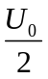thì cường độ dòng điện có độ lớn (tính theo biên độ I₀) là
A. 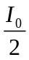 B. 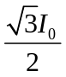 C. 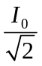 D. 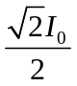
Câu 10: Xét dao động tổng hợp của hai dao động có cùng tần số và cùng phương dao động. Biên độ của dao động tổng hợp không phụ thuộc yếu tố nào sau đây?
A. Tần số chung của hai dao động B. Độ lệch pha của hai dao động
C. Biên độ của dao động thứ nhất. D. Biên độ của dao động thứ hai.
Câu 11: Khi xảy ra hiện tượng cộng hưởng trong đoạn mạch có R, L, C mắc nối tiếp thì
A. hệ số công suất của đoạn mạch chỉ phụ thuộc điện trở R
B. cường độ dòng điện trong mạch không phụ thuộc điện trở R
C. công suất tiêu thụ của đoạn mạch đạt giá trị nhỏ nhất
D. điện áp tức thời giữa hai đầu cuộn dây và giữa hai bản tụ bằng nhau nhưng ngược dấu
Câu 12: Nguyên tắc hoạt động của động cơ không đồng bộ ba pha dựa trên hiện tượng
A. cảm ứng điện từ và ứng dụng từ trường quay
B. tự cảm
C. cảm ứng điện từ
D. tự cảm và lực từ tác dụng lên dòng điện
Câu 13: Phát biểu nào sau đây là sai khi nói về sóng cơ học?
A. Vận tốc truyền sóng phụ thuộc vào tần số của sóng.
B. Sóng trên mặt nước là sóng ngang.
C. Quá trình truyền sóng là quá trình truyền pha dao động.
D. Hai điểm nằm trên phương truyền sóng cách nhau 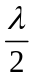 thì dao động ngược pha nhau.
Câu 14: Người ta dựa vào sóng dừng để:
A. xác định tần số dao động B. đo lực căng dây khi có sóng dừng
C. biết được tính chất của sóng D. xác định vận tốc truyền sóng
Câu 15: Mạch điện xoay chiều R, L, C nối tiếp. Biết U_{R} = 60V, U_{L} = 100V, U_{C} = 20V . Điện áp hiệu dụng giữa hai đầu toàn mạch là :
A. 140V B. 100V C. 180V D. 20V
Câu 16: Một sợi dây đàn hồi AB dài 1,2 m, đầu B cố định, đầu A gắn với nguồn dao động với tần số f = 50Hz. Tốc độ truyền sóng trên dây v = 20 m/s. Coi đầu A trùng với một nút. Số bụng sóng trên dây là
A. 6 B. 4 C. 7 D. 5
Câu 17: Một đoạn mạch điện xoay chiều RLC mắc nối tiếp, gồm điện trở thuần R = 100, cuộn cảm có độ tự cảm L = 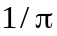(H) và tụ điện có điện dung C = 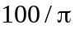(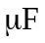). Đặt vào hai đầu đoạn mạch điện áp xoay chiều ổn định có biểu thức u = 100cost, tần số dòng điện thay đổi được. Điều chỉnh tần số để điện áp hiệu dụng trên tụ điện đạt cực đại, giá trị cực đại đó bằng
A. 150V. B. 50V. C. 100V. D. 100V.
Câu 18: Một đoạn mạch mắc vào điện áp xoay chiều u= 100cos100πt(V) thì cường độ qua đoạn mạch là i = 2cos(100πt + ) (A). Công suất tiêu thụ trong đoạn mạch này là
A. P = 100 W. B. P = 50 W. C. P = 50 W. D. P = 100 W.
Câu 19: Chọn câu sai. Trong quá trình truyền tải điện năng đi xa, công suất hao phí:
A. tỉ lệ với bình phương công suất truyền đi
B. tỉ lệ nghịch với bình phương hiệu điện thế giữa hai đầu dây ở trạm phát điện
C. tỉ lệ với chiều dài đường dây tải điện
D. tỉ lệ với thời gian truyền tải
Câu 20: Công thức nào sau đây được dùng để tính tần số dao động của con lắc lò xo?
A. 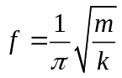 B. 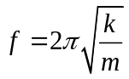 C. 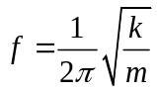 D. 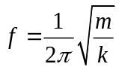
Câu 21: Dao động tổng hợp của hai dao động điều hòa cùng phương có phương trình: 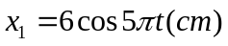và 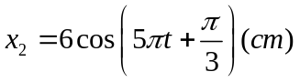là:
A. 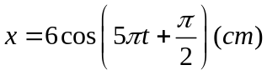 B. 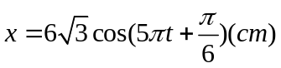
C. 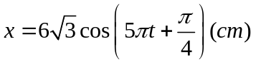 D. 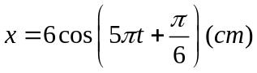
Câu 22: Cường độ dòng điện xoay chiều qua một đoạn mạch và điện áp giữa hai đầu đoạn mạch đó luôn
A. tỉ lệ thuận với nhau B. biến đổi với cùng tần số
C. biến đổi lệch pha D. biến đổi đồng pha
Câu 23: Khi nói về dao động cưỡng bức, phát biểu nào sau đây là đúng?
A. Biên độ của dao động cưỡng bức là biên độ của lực cưỡng bức
B. Dao động của con lắc đồng hồ là dao động cưỡng bức
C. Dao động cưỡng bức có biên độ không đổi và có tần số bằng tần số của lực cưỡng bức
D. Dao động cưỡng bức có tần số nhỏ hơn tần số của lực cưỡng bức
Câu 24: Đặt vào hai đầu một cuộn dây thuần cảm có độ tự cảm 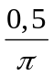(H), một điện áp xoay chiều ổn định. Khi điện áp tức thời là 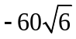(V) thì cường độ dòng điện tức thời qua mạch là 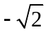(A) và khi điện áp tức thời 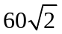(V) thì cường độ dòng điện tức thời là 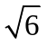(A). Tần số của dòng điện đặt vào hai đầu mạch là:
A. 60 Hz. B. 68 Hz. C. 65 Hz. D. 50 Hz.
Câu 25: Một chất điểm dao động điều hòa với chu kỳ 0,5π(s) và biên độ 2cm. Vận tốc của chất điểm tại vị trí cân bằng có độ lớn bằng:
A. 3cm/s B. 4cm/s C. 0,5cm/s D. 8cm/s
Câu 26: Một chất điểm dao động điều hòa theo phương trình x = 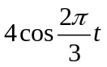 (x tính bằng cm; t tính bằng s). Kể từ t = 0, chất điểm đi qua vị trí có li độ x = -2 cm lần thứ 2013 tại thời điểm
A. 6037 s. B. 3016 s. C. 3019 s. D. 6036 s.
Câu 27: Chọn phát biểu sai về sóng cơ
A. Bước sóng là khoảng cách giữa hai điểm nằm trên cùng một phương truyền sóng và dao động cùng pha.
B. Tốc độ truyền sóng là tốc độ truyền pha dao động.
C. Quá trình truyền sóng cơ là quá trình truyền năng lượng.
D. Tần số dao động của các phần tử vật chất khi có sóng truyền qua là tần số của song.
Câu 28: Một sóng cơ phát ra từ một nguồn O truyền trên mặt nước với tốc độ v = 2m/s. Người ta thấy hai điểm trên mặt nước luôn dao động ngược pha nhau và cùng thuộc một đường thẳng qua O cách nhau gần nhất là 4cm. Tần số sóng là
A. 20Hz B. 4Hz C. 15Hz D. 25Hz
Câu 29: Trong dao động điều hòa:
A. Gia tốc biến đổi điều hòa chậm pha  so với li độ.
B. Gia tốc biến đổi điều hòa sớm pha so với li độ.
C. Gia tốc biến đổi điều hòa ngược pha với li độ.
D. Gia tốc biến đổi điều hòa cùng pha với li độ.
Câu 30: Một đường dây có điện trở 4 dẫn một dòng điện xoay chiều một pha từ nguồn điện đến nơi tiêu thụ. Điện áp hiệu dụng giữa hai cực của nguồn là U = 6kV, công suất nguồn cung cấp là 510kW. Hệ số công suất của mạch truyền tải điện là 0,85. Công suất hao phí trên đường dây tải điện là
A. 1,6kW B. 4kW C. 16kW D. 40kW
Câu 31: Cường độ dòng điện chạy qua một tụ điện có biểu thức 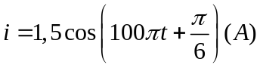. Biết tụ điện có điện dung 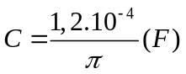. Điện áp tức thời giữa hai bản tụ có biểu thức là:
A. 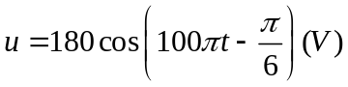 B. 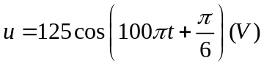
C. 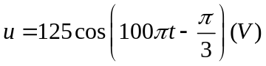 D. 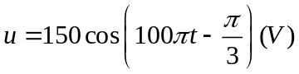
Câu 32: Một đoạn mạch xoay chiều gồm điện trở thuần, cuộn cảm thuần và tụ điện mắc nối tiếp. Điện áp hiệu dụng giữa hai đầu các phần tử trên lần lượt là 30V; 90V; 50V. Hệ số công suất của đoạn mạch là
A. 0,6 B. 0,71 C. 0,8 D. 0,5
Câu 33: Hệ số công suất của đoạn mạch có R, L, C mắc nối tiếp không phụ thuộc vào đại lượng nào của đoạn mạch nêu sau đây?
A. Điện trở R
B. Điện dung C của tụ điện
C. Độ tự cảm L
D. Điện áp hiệu dụng U giữa hai đầu đoạn mạch
Câu 34: Một vật tham gia đồng thời hai dao động điều hòa cùng phương. Các phương trình dao động lần lượt là: 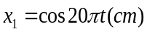; 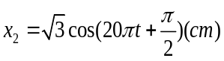. Phương trình dao động của vật là 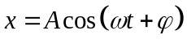, trong đó
A. 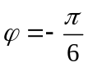 B. 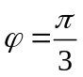 C. 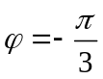 D. 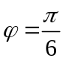
Câu 35: Tại hai điểm A, B trên mặt nước có hai nguồn sóng dao động với cùng tần số 100Hz và đồng pha với nhau. Khoảng cách AB = 15cm. Tốc độ truyền sóng trên mặt nước là 200cm/s. Số điểm có dao động với biên độ cực đại trong đoạn AB là
A. 14 B. 15 C. 7 D. 6
Câu 36: Điều kiện để có hiện tượng giao thoa sóng cơ là?
A. các sóng phải được phát ra từ hai nguồn có kích thước và hình dạng hoàn toàn giống nhau.
B. phải có nguồn kết hợp và hai sóng kết hợp.
C. phải có sự gặp nhau của hai hay nhiều sóng kết hợp.
D. phải có sự gặp nhau của hai sóng phát ra từ hai nguồn giống nhau.
Câu 37: Một khung dây dẫn phẳng dẹt hình chữ nhật có 500 vòng dây, diện tích mỗi vòng 54 cm². Khung dây quay đều quanh một trục đối xứng (thuộc mặt phẳng của khung), trong từ trường đều có vectơ cảm ứng từ vuông góc với trục quay và có độ lớn 0,2 T. Từ thông cực đại qua khung dây là
A. 5400 Wb. B. 0,54V. C. 0,81 Wb. D. 0,54 Wb.
Câu 38: Cường độ âm tại một điểm trong môi trường truyền âm là 10⁻⁵ W/m². Biết cường độ âm chuẩn là I₀ = 10⁻¹²W/m². Mức cường độ âm tại điểm đó bằng
A. 80 dB B. 70 dB C. 60 dB D. 50 dB
Câu 39: Con lắc đơn có chu kì bằng 1,5s, khi nó dao động ở nơi có gia tốc trọng trường g = 9,80 m/s². Tìm độ dài l của nó.
A. l = 0,65m B. l = 0,52cm C. l = 56cm D. l = 45cm
Câu 40: Trên bề mặt chất lỏngcó hai nguồn phát sóng kết hợp S1,S2dao động cùng pha, cách nhau một khoảngS1S2=40 cm. Biết sóng do mỗi nguồn phát ra có tần số f=10 Hz, vận tốc truyền sóng v=2 m/s. Xét điểm M nằm trên đường thẳng vuông góc với S1S2 tại S1. Đoạn S1M có giá trị lớn nhất bằng bao nhiêu để tại M có dao động với biên độ cực đại?
A. 50 cm. B. 40cm. C. 30 cm. D. 20 cm.

-----------------------------------------------
----------- HẾT ----------

